
МИНОБРНАУКИ РОССИИ
Федеральное государственное бюджетное образовательное учреждение
высшего образования
«МИРЭА – Российский технологический университет»
РТУ МИРЭА
Институт искусственного интеллекта
Кафедра системной инженерии

Отчёт по дисциплине «Основы теории систем и системного анализа»
Система автоматизации разработки коммерческого предложения

Выполнил студент группы КСБО-11-24 Акчурин Э. А.
Проверил заведующий кафедрой системная инженерия Королев А. С.
Москва 2025
Пункт 1. Контекст деятельности

Описание контекста. Надсистема "Система управления продажами / CRM"
Текущий процесс создания коммерческих предложений (КП) является критическим узким местом, характеризующимся операционной неэффективностью и высокими финансовыми рисками. Процедура, основанная на ручном вводе данных и использовании неинтегрированных инструментов (Word/Excel), порождает системные проблемы, подтвержденные отраслевыми метриками:
- Проблемы (Текущее Состояние): Ручные операции могут увеличивать общий цикл продаж на 30% и более, что замедляет получение КП клиентом. Более того, до 70% КП, созданных вручную, содержат ошибки, вызывая неконтролируемую потерю маржи (предложения оказываются на 15–20% ниже рыночных ставок).
- Желаемый Результат (Целевое Состояние): Внедрение специализированной CPQ-системы (Configure, Price, Quote) устраняет эти недостатки. Автоматизация позволяет сократить время генерации одного стандартного КП на 80%, достигая скорости в 1-2 минуты. Система гарантирует точность, снижая количество ошибок до уровня не более 0.5%, и обеспечивает 10% рост среднего чека. Совокупный эффект подтверждает риск-скорректированный возврат инвестиций (ROI) на уровне 119% за три года.
Достижение этих целевых метрик обусловлено устранением рутинных операций, исключением ошибок, и предоставлением руководству прозрачной аналитики.

1.2. Декомпозиция процесса деятельности
Процесс создания и отправки коммерческого предложения является неотъемлемой частью воронки продаж, особенно в B2B-сегменте. Он обычно следует за этапом выявления потребностей клиента и предшествует заключению сделки.³ Традиционный процесс создания КП может быть представлен в виде декомпозиции, которая помогает выявить его узкие места.
Декомпозиция процесса "Создание и отправка коммерческого предложения":
- Этап 1: Подготовка к созданию КП
- Менеджер по продажам принимает входящую заявку или инициирует контакт с клиентом, определяя его потребности [6].
- Менеджер собирает всю необходимую информацию, которая будет включена в предложение. Это включает данные о клиенте (ФИО, контактные данные, историю покупок), специфические проблемы, которые необходимо решить, а также детали продукта или услуги, которые будут предложены.
- Менеджер выбирает подходящий шаблон документа, который будет использован как основа для КП.
- Этап 2: Создание КП
- Менеджер вручную заполняет выбранный шаблон данными о клиенте и продукте. Этот этап часто сопряжен с риском ошибок, поскольку требует ввода и проверки большого объема информации.
- В документ добавляются описание товаров/услуг, их характеристики и технические детали.
- Производится расчет стоимости предложения, включая применение скидок, учет дополнительных услуг и налогов. Это один из самых трудоемких и подверженных ошибкам шагов, так как может требовать сложных вычислений или обращения к разным прайс-листам.
- В документ добавляется персонализированный текст, например, вступительная часть, оффер, работа с возражениями и призыв к действию. Это требует от менеджера не только технических, но и творческих навыков.
- При необходимости, документ проходит этап внутреннего согласования с руководителем или другими отделами, что может занять дополнительное время.
- Этап 3: Завершение и сопровождение
- Менеджер отправляет готовое КП клиенту, обычно по электронной почте.
- Производится отслеживание статуса КП (просмотрено/не просмотрено, принято/отклонено).
- В случае получения обратной связи от клиента, менеджер вносит правки в КП и отправляет обновленную версию.
- После принятия предложения, менеджер переводит сделку на следующий этап воронки, например, выставление счета или подписание договора.
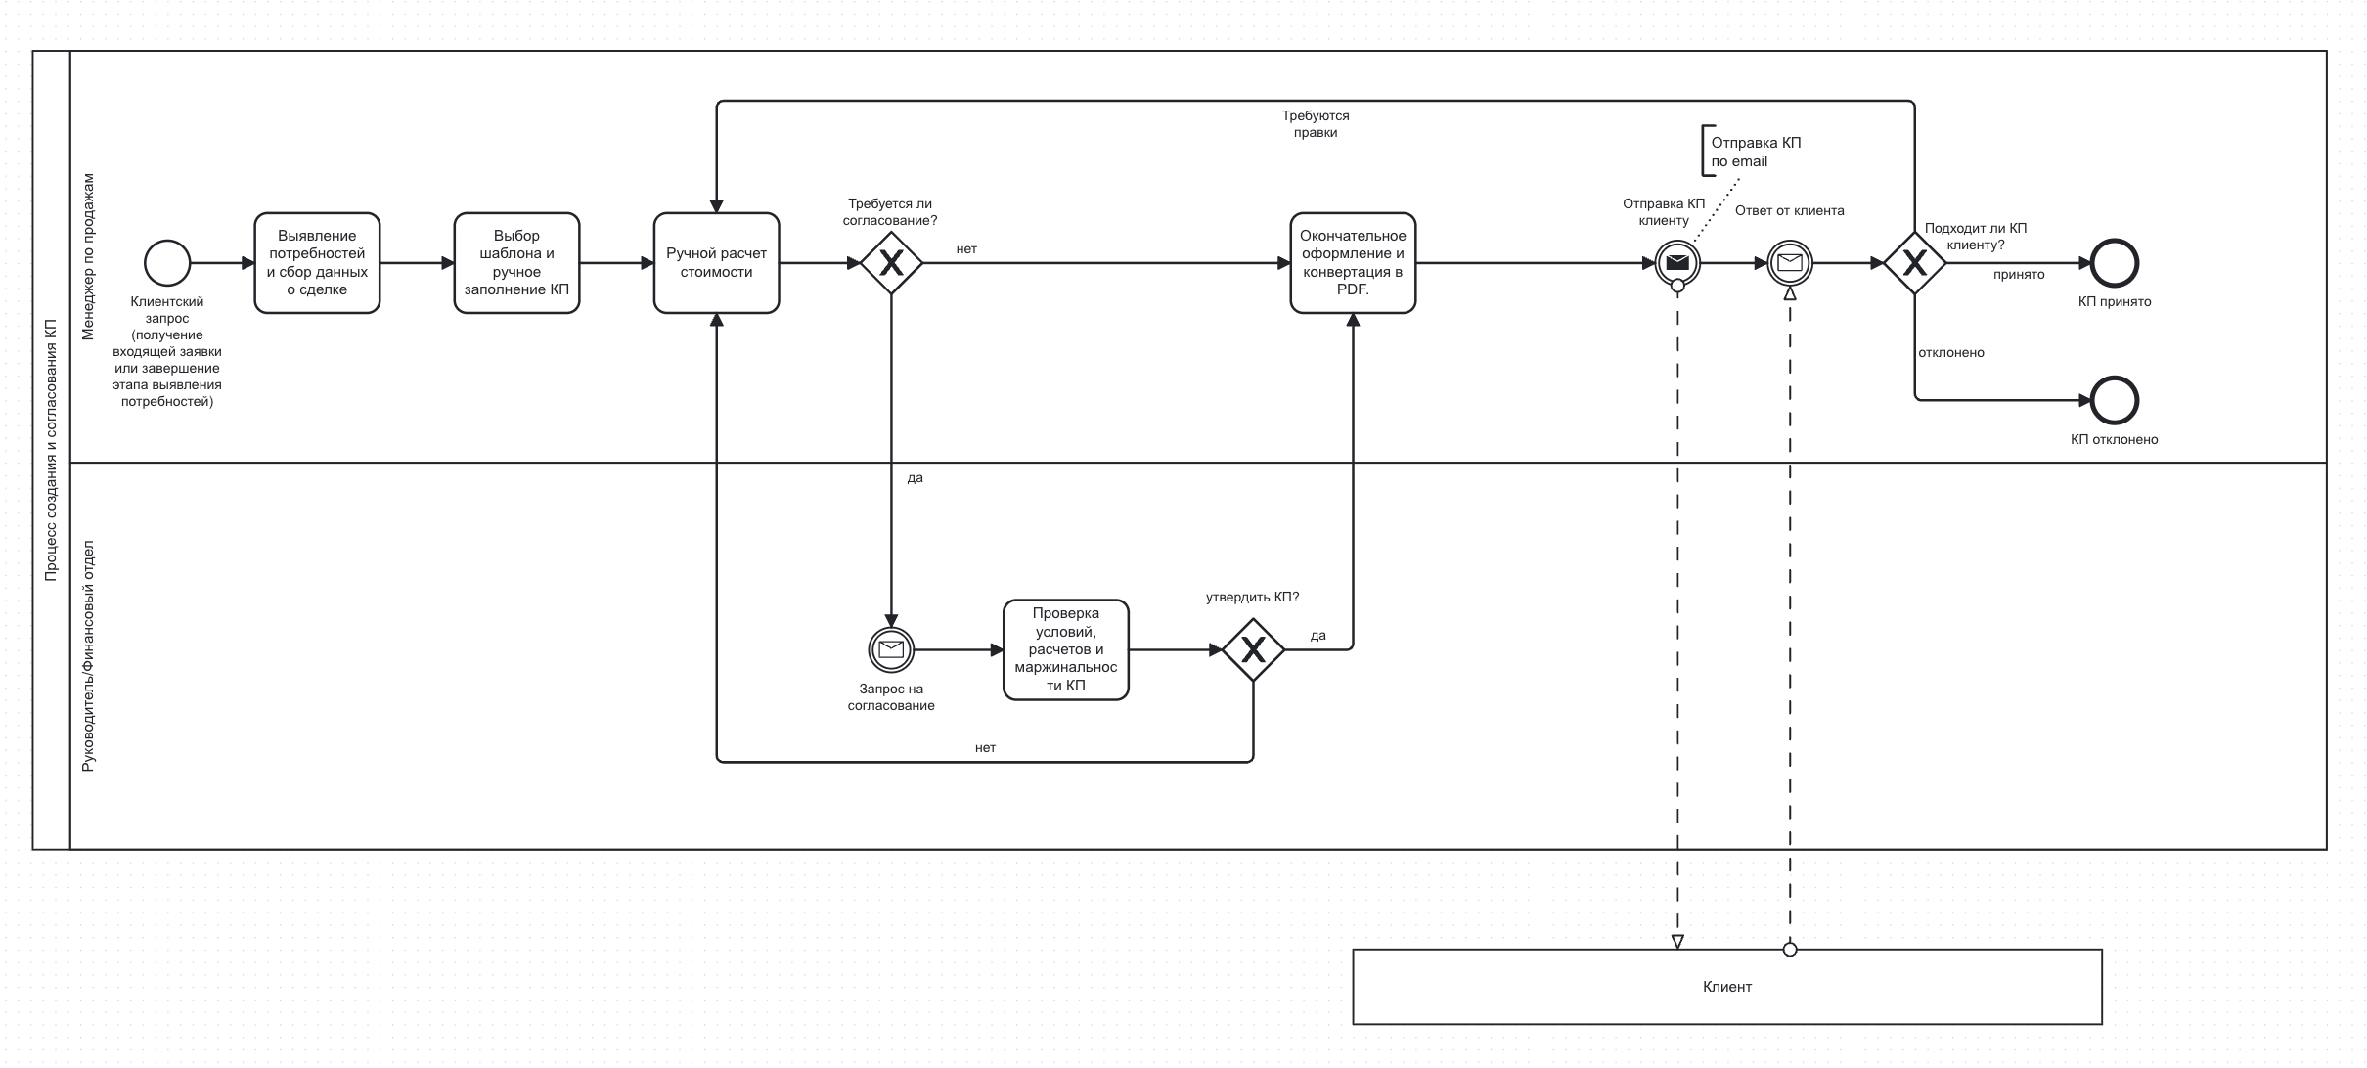

1.3. Заинтересованные стороны (ЗС)
Заинтересованные стороны, или стейкхолдеры, — это лица или группы, которые прямо или косвенно влияют на проект или зависят от его результата.³⁰ В контексте разработки и внедрения системы автоматизации коммерческих предложений были идентифицированы следующие ключевые ЗС.

Таблица 1.1 - Заинтересованные стороны

ID | Заинтересованная сторона | Приоритет | Роль
St.01 | Менеджер по продажам | Высокий | Основной пользователь-оператор системы, непосредственно создающий и отправляющий КП.
St.02 | Руководитель отдела продаж | Высокий | Аналитик и контролер. Использует систему для мониторинга, анализа и управления эффективностью отдела.
St.03 | Клиент | Высокий | Конечный получатель коммерческого предложения. Его удовлетворенность является ключевым фактором успеха.
St.04 | Руководство / Финансовый отдел | Средний | Бенефициары, которые получают выгоду от повышения эффективности продаж и принимают стратегические решения на основе данных.

1.4. Проблемы, потребности и цели заинтересованных сторон
Таблица 1.2 - Проблемы заинтересованных сторон
ID | Проблема | Трассировка
StPr.01 | Высокие временные затраты на рутинную работу по ручному созданию и редактированию КП. | St.01
StPr.02 | Риск человеческой ошибки в расчетах, ценах и данных. | St.01
StPr.03 | Отсутствие стандартизации и единого стиля в КП, что снижает качество предложений. | St.01, St.02
StPr.04 | Отсутствие оперативной аналитики и контроля эффективности созданных КП. | St.02
StPr.05 | Долгое ожидание ответа и получения КП клиентом. | St.03
StPr.06 | Низкая персонализация предложений, что снижает их релевантность. | St.03
Эти проблемы порождают четкие потребности, которые может решить система автоматизации. Менеджеру нужен инструмент, который автоматизирует рутину, исключает ошибки и позволяет сосредоточиться на продажах [14]. Руководитель нуждается в прозрачной аналитике и инструментах контроля. Клиент ждет быстрых, точных и персонализированных предложений.

Таблица 1.3 - Потребности заинтересованных сторон

ID | Потребность | Трассировка
StN.01 | Автоматизация рутинных операций для сокращения временных затрат. | StPr.01
StN.02 | Механизм, исключающий ошибки и обеспечивающий точность расчетов. | StPr.02
StN.03 | Стандартизация процесса создания КП и обеспечение единого корпоративного стиля. | StPr.03
StN.04 | Инструмент для прозрачной аналитики и контроля эффективности предложений. | StPr.04
StN.05 | Ускорение процесса создания и отправки КП. | StPr.05
StN.06 | Возможность быстрой и глубокой персонализации предложений. | StPr.06
На основе этих потребностей были сформулированы конкретные, измеримые и достижимые цели с помощью методологии SMART.

Таблица 1.4 - Цели заинтересованных сторон

ID | Цель | Трассировка
StG.01 | (Менеджер) Сократить время, затрачиваемое на генерацию одного КП, на 80% за счет автоматизации к концу квартала. | StN.01, StN.05
StG.02 | (Менеджер) Снизить количество ошибок в сгенерированных КП на 95% к концу года. | StN.02
StG.03 | (Руководитель) Увеличить конверсию КП в сделки на 10% в течение 6 месяцев. | StN.04
StG.04 | (Руководитель) Сократить общий цикл продаж на 20% к концу года. | StN.04, StN.05
StG.05 | (Менеджер, Клиент) Обеспечить формирование персонализированного КП с учетом уникальных потребностей клиента в 95% случаев. | StN.06

1.5. Показатели удовлетворенности интересов ЗС / Целевые показатели результативности процесса
Для оценки успеха проекта и удовлетворенности заинтересованных сторон были определены ключевые показатели, напрямую связанные с качественными характеристиками системы. Эти показатели позволяют измерить достижение целей, сформулированных в формате SMART.

Таблица 1.5 - Целевые показатели удовлетворения интересов заинтересованных сторон

Заинтересованная сторона | Показатель | Качественная характеристика системы
Менеджер по продажам | Скорость генерации: Создание одного стандартного КП не более чем за 1-2 минуты. | Efficiency, Usability
 | Точность расчетов: Количество КП с ошибками не превышает 0.5% от общего числа. | Reliability, Effectiveness
 | Простота использования: Время на обучение нового менеджера базовому функционалу не более 4 часов. | Usability, Training
Руководитель отдела продаж | Конверсия: Рост конверсии КП в сделки на 12-15%. | Effectiveness, Mission Support
 | Эффективность команды: Рост производительности отдела продаж до 29%. | Efficiency
 | Доступность данных: Аналитический дашборд обновляется в режиме реального времени. | Availability, Integration
Клиент | Время ожидания: Получение персонализированного КП в течение 1 часа после запроса. | Usability, Comfort
 | Релевантность: 95% предложений соответствуют заявленным потребностям клиента. | Effectiveness

Пункт 2. Целевая система
2.1. Контекстная диаграмма системы
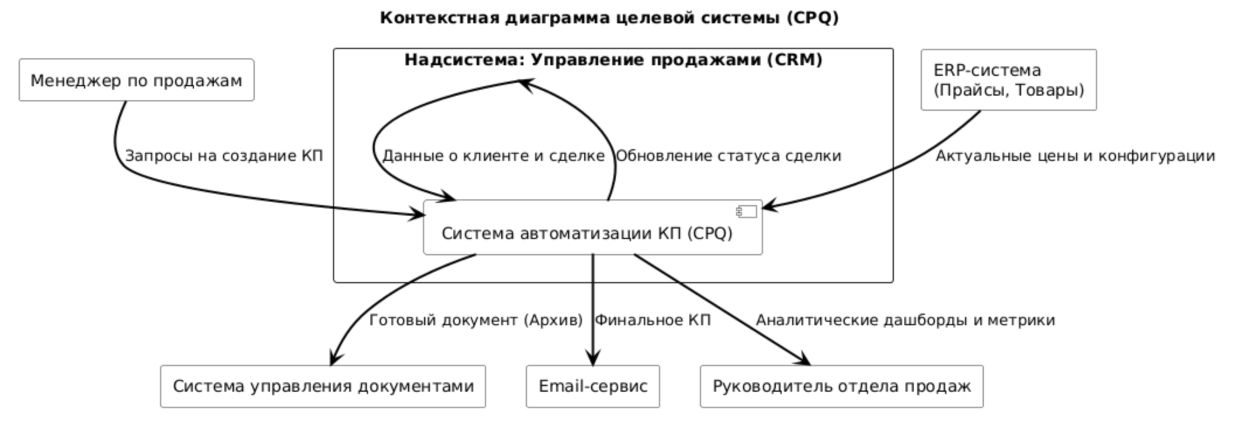Надсистема: Система управления продажами (CRM) является центральной точкой, которая инициирует процесс создания КП и принимает результаты обратно.
Целевая система: Система автоматизации КП (CPQ), которая получает запросы от менеджеров и данные из других систем для формирования предложений.
Акторы: Менеджер по продажам, который является основным пользователем системы; Руководитель отдела продаж, который получает аналитические отчеты.
Внешние системы:
- ERP-система (Enterprise Resource Planning): Источник актуальных данных о продуктах, ценах, складских запасах и других финансовых данных.
- Система управления документами: Хранит шаблоны и готовые КП.
- Email-сервис: Используется для отправки готовых предложений клиентам.
Потоки данных:
- Менеджер отправляет запросы на создание/редактирование КП в CPQ.
- CPQ синхронизируется с CRM для получения данных о клиенте и обновляет статус сделки.
- CPQ запрашивает информацию о товарах и ценах из ERP.
- CPQ передает сгенерированный документ в систему управления документами.
- CPQ отправляет готовое КП клиенту через email-сервис.
- CPQ предоставляет аналитические дашборды Руководителю.
2.2. Назначение и связь с надсистемой
Назначение системы автоматизации коммерческого предложения — предоставить менеджерам инструмент, который позволяет быстро, точно и персонализированно генерировать КП, сокращая рутинные операции и повышая общую эффективность продаж.
Система CPQ является неотъемлемой частью надсистемы управления продажами, автоматизируя критически важный этап воронки продаж. Она служит связующим звеном между данными о клиентах в CRM и информацией о продуктах и ценах в ERP-системе. Без этой системы процесс создания КП оставался бы узким местом, замедляя весь цикл продаж и снижая его эффективность. Интеграция с надсистемой обеспечивает бесшовный переход от этапа выявления потребности к этапу отправки предложения, что в конечном итоге ускоряет закрытие сделок.
2.3. Возможности (способности) целевой системы и их связь с задачами надсистемы
Ключевые задачи надсистемы (Система управления продажами) включают:
1) Минимизация операционных затрат и ускорение цикла продаж (Efficiency); 2) Обеспечение высокой маржинальности сделок и финансовой точности (Accuracy);
3) Повышение удовлетворенности клиентов и релевантности предложений (Relevance).
№ | Возможность (Способность) системы | Связь с задачей деятельности в надсистеме
C.01 | Автоматизированное конфигурирование и генерация предложений (Configuration & Generation Engine). | Задача 1 (Efficiency): Обеспечивает сокращение времени генерации до 1-2 минут (G.01), устраняя рутинный ввод данных (N.01) и ускоряя цикл продаж.
C.02 | Модуль точных расчетов и ценообразования (Pricing & Calculation Module). | Задача 2 (Accuracy): Гарантирует использование актуальных цен (из ERP), снижая количество ошибок до 0.5% и исключая потерю маржи (G.02, N.02).
C.03 | Модуль динамического формирования персонализированных документов. | Задача 3 (Relevance): Обеспечивает стандартизацию корпоративного стиля при сохранении глубокой персонализации в 95% случаев (G.05, N.06).
C.04 | Интеграция с корпоративными системами и аналитический дашборд. | Задача 1 & 2 (Control): Предоставляет руководителю оперативный контроль (N.04), что способствует росту конверсии (G.03) и сокращению общего цикла продаж (G.04).

Пункт 3. Показатели результативности системы
3.1 Целевые показатели результативности системы (Трассировка)
Цель деятельности в надсистеме | Показатели результативности в процессе деятельности надсистемы (Диапазоны) | Возможности (способности) системы | Показатели результативности системы (Числовые значения)
StG.01: Сократить время генерации КП на 80% (Efficiency) | Сокращение времени генерации: 1-2 минуты за КП. | C.01: Автоматизированное конфигурирование и генерация. | Скорость генерации: 1–2 минуты.
StG.02: Снизить количество ошибок на 95% к концу года (Accuracy) | Количество КП с ошибками: Не более 0.5%. | C.02: Модуль точных расчетов и ценообразования. | Точность расчетов: Ошибки не превышают 0.5%.
StG.03: Увеличить конверсию КП в сделки на 10% (Effectiveness) | Рост конверсии КП: 10–15%. | C.04: Интеграция и аналитика. | Конверсия: Рост на 12–15%.
StG.04: Сократить общий цикл продаж на 20% (Efficiency) | Рост производительности отдела продаж: до 29%. | C.01, C.04: Автоматизация генерации и аналитический контроль. | Рост производительности: до 29%.
StG.05: Обеспечить персонализацию в 95% случаев (Relevance) | Релевантность предложений: 95% соответствия потребностям клиента. | C.03: Модуль динамического формирования документов. | Релевантность: 95% соответствуют потребностям клиента.

3.2 Показатели эффективности и обслуживания системы
Группа показателей | Показатель | Текущее значение (AS-IS) | Целевое значение (TO-BE) | Обоснование/Методика измерения
Эффективность | Время генерации КП | Более 10 минут (при ручном расчете) | 1–2 минуты | Экспериментальный замер, сокращение на 80%.
Надежность | Потери маржи из-за ошибок | 15–20% ниже рыночных ставок | 0% (полное исключение) | Финансовый контроль, обеспечиваемый C.02.
Удобство (Usability) | Время на обучение менеджера | Неприменимо (ручной процесс) | Не более 4 часов | HR-отчеты о тренингах, критически для St.01.
Доступность (Availability) | Аналитика для руководителя | Данные обновляются вручную (задержка) | Обновляется в реальном времени | Проверка синхронизации данных CRM/ERP/CPQ.
Удовлетворенность клиента | Время ожидания КП | Длительное ожидание | В течение 1 часа после запроса | Показатель удовлетворенности St.03.

3.3. Дерево показателей результативности (MOE, MOP, MOS)

- MOE (Мера Эффективности Миссии - надсистема): Рентабельность отдела продаж (Return on Sales - ROS).
- MOP (Мера Эффективности Производительности - процесс):
- Скорость создания КП (мин.)
- Точность КП (% без ошибок)
- Конверсия КП в сделки (%)
- Удовлетворенность клиента КП (балл)
- MOS (Мера Эффективности Системы - система):
- Время отклика интерфейса (< 1 сек.)
- Время генерации документа (≤ 2 мин.)
- Процент успешных интеграционных вызовов к CRM/ERP (> 99.5%)
- Доступность системы (uptime > 99.7%)
Пункт 4. Режимы работы системы. Список состояний системы
Режимы работы системы:
  - Режим "Оперативная работа": Основной режим. Менеджеры создают, редактируют и отправляют КП. Руководители используют дашборды.
  - Режим "Массовая рассылка": Режим для генерации и отправки персонализированных КП по списку клиентов (например, для акции).
  - Режим "Согласование": Режим, при котором созданное КП блокируется для редактирования менеджером и переходит на этап внутреннего согласования руководителем или другими отделами.
  - Режим "Аналитика и отчетность": Режим, ориентированный на формирование сложных отчетов и глубокий анализ данных, с приоритетом на вычислительные ресурсы, а не на скорость отклика интерфейса.
  - Режим "Обслуживание/Резервное копирование": Ночной или плановый режим для выполнения служебных задач: обновление справочников из ERP, создание бэкапов, генерация ежедневных отчетов.
Список состояний системы:
- "Готовность": Система запущена, готова к работе, все интеграции активны.
- "Создание КП": Пользователь работает с мастером создания предложения.
- "Расчет/Генерация": Система выполняет расчет стоимости и формирует финальный документ.
- "Ожидание согласования": КП отправлено на внутреннее согласование, редактирование ограничено.
- "Доработка": КП возвращено менеджеру с комментариями от согласующего.
- "Готово к отправке": КП сформировано и утверждено, ожидает команды на отправку клиенту.
- "Отправлено": КП отправлено клиенту через интегрированный email-сервис.
- "Ошибка интеграции": Обнаружен сбой в обмене данными с CRM или ERP. Основные функции могут быть ограничены.
- "Обслуживание": Выполняются плановые технические работы. Доступ для пользователей закрыт.
- "Аварийный": Критический сбой. Система недоступна. Активны только уведомления администраторам.
Пункт 5. Наборы сценариев взаимодействия (Use Case Scenario)
Шаг | Действие Актора (Менеджер) | Ответ Системы
1 | Выбирает в CRM карточку клиента и нажимает "Создать КП". | Загружает интерфейс мастера КП, подставляет данные клиента из CRM.
2 | Выбирает из каталога продукты/услуги, указывает количество. | Рассчитывает и отображает промежуточную сумму, применяет доступные для клиента скидки.
3 | Выбирает шаблон документа, добавляет персонализированный текст. | Визуализирует предпросмотр КП с актуальными данными.
4 | Нажимает "Сгенерировать КП". | Формирует финальный документ (PDF/DOCX), сохраняет его в систему управления документами, обновляет статус в CRM.
5 | Нажимает "Отправить клиенту". | Открывает форму email с прикрепленным КП, подставленным адресом и темой. Отправляет письмо, фиксирует факт и время отправки в лог.

Сценарий для режима "Согласование": Внутреннее согласование КП
Шаг | Действие Актора (Руководитель) | Ответ Системы
1 | Получает уведомление о КП, требующем согласования. | Отображает список КП на согласование в дашборде.
2 | Открывает КП для просмотра. | Показывает документ в режиме "только для чтения" с выделенными коммерческими условиями.
3 | Утверждает КП или выбирает "Вернуть на доработку" с комментарием. | При утверждении: переводит КП в статус "Готово к отправке", уведомляет менеджера.  При возврате: переводит КП в статус "Доработка", отправляет комментарий менеджеру.

Пункт 6. Трассировка сценариев взаимодействия с шагами деятельности в надсистеме
Процесс в надсистеме (Воронка продаж) | Шаги деятельности в надсистеме | Связанный сценарий взаимодействия | Результат для надсистемы
Квалификация лида | Менеджер определяет потребности клиента в CRM. | Используется как входные данные | Готовность к формированию адекватного предложения.
Формирование коммерческого предложения | Менеджер готовит и отправляет КП. | Создание и отправка стандартного КП | Клиент получает точное, быстрое и персонализированное КП.
Согласование условий | Руководитель проверяет рентабельность и условия. | Внутреннее согласование КП | Контроль маржинальности и снижение финансовых рисков.
Закрытие сделки | Менеджер ведет переговоры на основе отправленного КП. | Анализ статусов и история коммуникаций в системе | Ускорение принятия решения клиентом за счет качества КП.

Пункт 7. Функции системы в соответствии с установленными сценариями
Для сценария "Создание и отправка стандартного КП":
- F1: Автоподстановка данных клиента из CRM.
- F2: Валидация вводимых данных (наличие товара, корректность скидки).
- F3: Расчет полной стоимости с учетом налогов, скидок, индивидуальных условий.
- F4: Динамическая генерация документа на основе шаблона и введенных данных.
- F5: Интеграция с email-сервисом для отправки.
- F6: Логирование всех действий по сделке.
Для сценария "Внутреннее согласование КП":
- F7: Маршрутизация КП на согласование по заданным бизнес-правилам.
- F8: Отображение КП в режиме сравнения версий (если была доработка).
- F9: Фиксация решения согласующего лица (утвердить/отклонить) с электронной подписью/аудитом.
- F10: Уведомление инициатора о результатах согласования.
Пункт 8. Нефункциональные характеристики
Для всех режимов и сценариев:
- Производительность:
  - Время отклика UI: Любое действие в интерфейсе (нажатие кнопки, выбор из списка) – не более 2 секунд.
  - Время генерации КП: 95% документов генерируются за ≤ 2 минуты.
  - Пропускная способность: Поддержка одновременной работы 50+ менеджеров без деградации производительности.
- Надежность (Reliability, Availability):
- Доступность (Uptime): Не менее 99.5% в рабочее время.
- Восстановление после сбоя (MTTR): Среднее время восстановления после некритичного сбоя – не более 30 минут.
- Целостность данных: Гарантированное сохранение всех данных в процессе создания КП (автосохранение черновика каждые 30 секунд).
- Удобство использования (Usability):
- Кривая обучения: Новый менеджер должен быть способен самостоятельно создать первое КП за 15 минут с помощью встроенного интерактивного гида.
- Интерфейс: Соответствие принципам Nielsen Heuristics. Основные функции создания КП доступны не более чем в 3 клика от главного экрана.
- Безопасность (Security):
- Авторизация и аутентификация: Интеграция с корпоративным SSO. Ролевая модель доступа (менеджер, руководитель, администратор).
- Конфиденциальность данных: Шифрование передаваемых данных (TLS 1.3) и данных "на отдыхе". Менеджер не видит КП других менеджеров без прав.
- Аудит: Неизменяемый лог всех значимых действий (кто, когда, что изменил в КП).

- Совместимость (Interoperability):
- Интеграция: Стандартизированные API (RESTful JSON) для двусторонней интеграции с CRM (AmoCRM, Bitrix24), ERP (1C, SAP), сервисами электронной подписи.
- Форматы документов: Генерация КП в форматах PDF, DOCX, HTML.
- Масштабируемость и сопровождаемость (Scalability, Maintainability):
- Горизонтальное масштабирование: Возможность увеличения мощности системы за счет добавления серверов приложений.
- Простота обновления: Механизм обновления, не требующий длительного простоя (до 10 минут на минорное обновление).
- Модульность: Возможность отключения/замены отдельных модулей (например, модуля расчета) без остановки всей системы.
Источники
5 этапов продаж: основные правила и шаги
В чем суть CRM-систем и какими они бывают
Автоматизация коммерческих предложений или как сэкономить от 10 часов в неделю отделу продаж
Как правильно составить коммерческое предложение: советы, частые ошибки и хорошие примеры
Воронка продаж CRM: этапы, примеры, выгода от внедрения
Частые ошибки при создании коммерческих предложений и как их сбежать
Инструменты CPQ: Основное руководство
Как правильно считать маржинальность диджитал-проектов
What is CPQ software?

